SDRUŽENÍ HASIČŮ ČECH, MORAVY A SLEZSKA

ZAKLÁDAJÍCÍ LISTINA SKUPINY DOBROVOLNÍKŮ OCHRANY OBYVATELSTVA
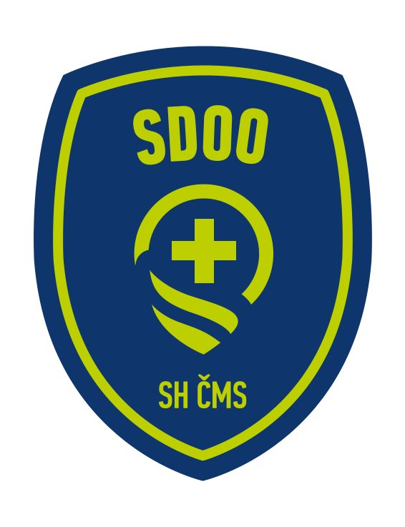

Skupina dobrovolníků ochrany obyvatelstva (SDOO):
_____________________________________________________________________________
se sídlem: ____________________________________________________________________
Registrační číslo (přiděleno Kanceláří SH ČMS): _________________________________________

Velitel SDOO: __________________________________________________________________

____________________________
podpis velitele SDOO

SDOO________________________________________________________________________
je začleněna při SH ČMS – Sboru dobrovolných hasičů_________________________________, který je pobočným spolkem SH ČMS – Okresního sdružení hasičů _______________________.
Starosta SDH svým podpisem schvaluje, na základě rozhodnutí Valné hromady konané dne ________________________, založení příslušného SDOO.

____________________________
razítko a podpis starosty SDH

